Автобусный тур "Сердцу милая Самара и замок Гарибальди"
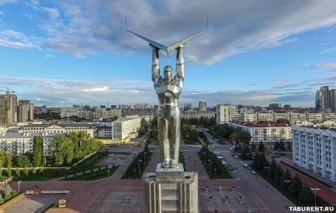 | 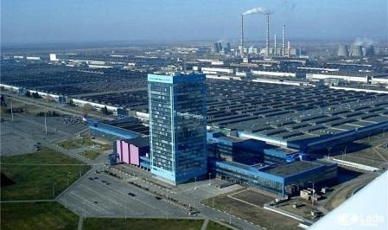 | 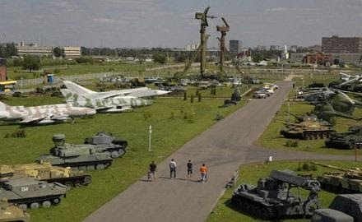
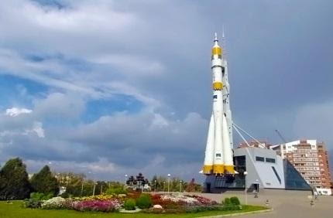 | 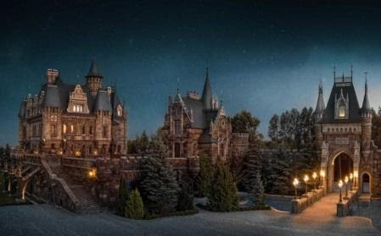 | 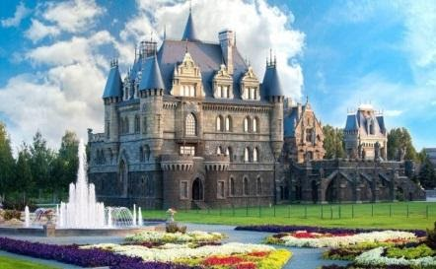

Даты тура: | 30.04-03.05, 11.06-14.06, 23.07-26.07, 20.08-23.08
Продолжительность: | 4дн/3н
Описание: | Приглашаем Вас в экскурсионный тур по двум городам самарской области Самара и Тольятти. Самара — столица Самарской губернии. Самара не похожа ни на какой-другой город на Волге — здесь переплелись черты старинного купеческого города с хорошо сохранившимися зданиями, мозаика советского периода с пафосными сталинками и черты современного мегаполиса — прошлое Самары и день сегодняшний. Прогулки и выходы в самых красивых уголках города — обеспечат вам невероятные впечатления в динамичной экскурсии, рассчитанной на аудиторию любого возраста. В Самаре на обзорной экскурсии вы увидите фасад музея космонавтики "Самара космическая", который является визитной карточкой города. Фасад здания музея украшает подлинная ракета «Союз» — это единственная в Европе вертикально-установленная ракета — носитель в собранном виде! А посетите Музей авиации и космонавтики им. С.П.Королева. В экспозиции представлены более 2,5 тысяч документов, фотографий и других экспонатов, в том числе более 150 оригинальных моделей авиационной и ракетно-космической техники, таких как макет орбитального комплекса «МИР», модели ракет-носителей «Восток», «Союз», «Н-1», ракетно-космического комплекса «Энергия-Буран» и многие другие. Большой интерес у посетителей вызывают подлинные экспонаты: скафандр космонавта Ю. Романенко, катапультируемые кресла и высотное снаряжение лётчиков, личные вещи, документы и письма С. П. Королёва, прижизненные издания трудов К. Э. Циолковского, образцы «космической пищи» и инструменты для работы в космосе, автографы космонавтов, выдающихся конструкторов и учёных. Гордостью музейной коллекции являются образцы авиакосмической техники, созданной в Самаре, среди которых спускаемый аппарат космического комплекса «Фотон» и спускаемая капсула спутника детального фотонаблюдения «Янтарь-2К», созданных в государственном научно-производственном центре «ЦСКБ-Прогресс», ракетный двигатель НК-33, предназначавшийся для лунного ракетно-космического комплекса Н1-Л3, малый спутник «ПИОН», созданный в университете, и другие ценные экспонаты.  Во время вечернего знакомства с городом прокатимся на теплоходе и попробуем знаменитое пиво "Жигулевское".  Посещение Бункера Сталина (только в июне, июле и августе). Самое глубокое сооружение времен Второй Мировой войны, существование которого держалось в секрете почти 50 лет.  Тольятти – крупный город Российской федерации, а также это достаточно крупный центр автомобильной и химической промышленности. Но у всей России данный город ассоциируется в первую очередь с тем, что именно здесь находится завод крупнейшего автомобильного производителя в Восточной Европе.  Вы посетите технический музей "АвтоВаза" (Музей военной техники). На сегодняшний день на территории музея размещается почти 500 крупных экспонатов, среди которых имеются образцы авиационной, бронетанковой, ракетно-артиллерийской и железнодорожной техники. Военная экспозиция представлена орудиями и техникой времён Первой и Второй мировых войн.  Здесь можно увидеть зенитную пушку «Бофорс», реактивную артиллерийскую установку «Катюша», дизельную подводную лодку Б-307, советские танки.  И самым незабываем впечатлением от этой поездки будет посещение с внешним осмотром замка Гарибальди в Самарской области. Замок Гарибальди — это невероятно красивый туристический комплекс, расположенный в селе Хрящевка Самарской области недалеко от города Тольятти, который до сих пор находится в стадии строительства. Еще до недавнего времени о селе Хрящевка знали немногие, но с тех пор как там появился замок Гарибальди, потянулись в село потоки туристов, мечтающих увидеть сие чудо своими глазами. Туристическмй комплекс «Замок Гарибальди» — это, прежде всего, неоготический замок, который построен и оформлен в духе лучших традиций архитектуры Средних веков, эпохи Возрождения, а также Викторианской эпохи. В оформлении замка множество драконов — на балконе, барельефах и других местах, охраняют шесть драконов-стражей и флигель. Водосточные трубы выполнены в виде гаргулий. Также имеется большое количество интереснейших барельефов, каждый из которых имеет свою легенду. Один из барельефов — герб замка Гарибальди. На нем изображены значимые символы — орел, щит, пряжка, трилистник, колесо, башня, пальмовая ветвь и ветка дуба.
Программа тура: | 1 день  20.00 - Выезд из Перми.  2 день.  09.00 - Прибытие группы в г. Самару.  09.00 - 10.00 - Завтрак.  10.00 - 14.00 - Обзорная экскурсия по г. Самара. Вы узнаете, когда и кем создавалась Самарская крепость. Узнаете, почему Самару называли «Иерусалимом на Волге» и «Русским Чикаго». Почему именно Куйбышев (старое название Самары) был выбран «запасной столицей» в годы Великой Отечественной войны.  12.00 - 13.00 - Посещение музея авиации и космонавтики им. С.П.Королева.  13.00 - 14.00 - Обед.  14.00 - 15.00 - Размещение в гостинице.  15.00 - 16.00 - Продолжение обзорной автобусной экскурсии.  16.00 - 17.00 - Свободное время.  17.15 - 17.30 - Трансфер на 6 причал.  17.00 - 19.00 - Теплоходная прогулка вдоль Волги "Сердцу милая Самара".  19.30 - 20.30 - Экскурсия-дегустация "Открой для себя Жигулевское" в кафе города.  20.30 - 21.00 - Трансфер в гостиницу. Свободное время.  3 день  08.00 - 10.00 - Завтрак. Сдача номеров. Свободное время.  Освобождение номеров, выезд в Тольятти.  09.00 - 10.00 - Посещение Бункера Сталина. Самое глубокое сооружение времен Второй Мировой войны, существование которого держалось в секрете почти 50 лет. Входит в программу только в даты 11.06-14.06, 23.07-26.07, 20.08-23.08.  10.00 - 13.00 - Переезд в г. Тольятти. Обзорная экскурсия по Тольятти.  Вы узнаете почему же его называют «трижды рожденным» и «городом будущего»? Что общего между калмыками и «Городом Святого креста»? Почему Ставрополь оказался на дне Волги? Что связывало итальянского коммуниста Пальмиро Тольятти с жителями города? Почему именно здесь решили построить крупнейшие промышленные предприятия? Что такое современный Тольятти? Памятник Преданности установлен терпеливому псу, преданно ждущему своих погибших хозяев. Памятник В.Н. Татищеву на берегу реки Волга, вблизи затопленного старого города установлен памятник основателю Тольятти, Василию Никитичу Татищеву.  13.00 - 14.00 - Обед.  14.00 - 15.30 - Посещение Музея военной техники им. Сахарова с посещением подводной лодки. Музей под открытым небом носит название Автоваза и находится буквально через дорогу от самого завода. Голубое здание на фото как раз главный административный корпус. Машины участвующие в съемках самых известных фильмов «Место встречи изменить нельзя» и др.. Это один из крупнейших музейно-парковых комплексов в России. на площади 38 га. В его коллекции более 460 экспонатов: танки, вертолеты, самолеты, артиллерийские установки, пушки, паровозы, космическая техника и жемчужина музея - подводная лодка.  15.30 - 16.30 - Продолжение экскурсии и переезд в Замок Гарибальди.  16.30 - 17.30 -  Замок Гарибальди — это невероятно красивый туристический комплекс, расположенный в селе Хрящевка Самарской области недалеко от города Тольятти, который до сих пор находится в стадии строительства. Это, прежде всего, неоготический замок, который построен и оформлен в духе лучших традиций архитектуры Средних веков, эпохи Возрождения, а также Викторианской эпохи. В настоящий момент экскурсии в здании замка не проводятся в связи с тем, что до сих пор не завершена отделка его внутренних помещений.  18.00 - Выезд в г. Пермь.  4 день.  07.00 - Прибытие в г. Пермь.
Проживание: | Веструм Отель*** расположен в историческом центре города, на пересечении улиц Комсомольская и Водников, в 200 метрах от набережной реки Волга и Речного вокзала, в 3 км от Железнодорожного вокзала., 2х местные номера с раздельными кроватями, удобства в номере.
В стоимость входит: | Проезд на комфортабельном автобусе, сопровождающий по маршруту, страховка по проезду в автобусе, проживание, питание: 2 завтрака, 2 обеда, экскурсионное обслуживание, входные билеты. Бесплатно от турфирмы: чай, кофе, печенье, конфеты в автобусе.
Дополнительно обязательно оплачивается в офисе при бронировании: | --
Дополнительно обязательно оплачивается в ходе тура: | --
Дополнительно по желанию оплачивается: | доплата за одноместное размещение 2200 руб.
Комментарий агента: | Тур включает осмотр знаковых мест, основных достопримечательностей г. Самары и г. Тольятти. Теплоходная прогулка и дегустация пива приятно скрасят вечер в Самаре.
Рекомендуется взять с собой: | Для поездки в автобусе: плед и подушечка, перекус, кружка, портативное зарядное устройство- при необходимости.  Для экскурсий: фотоаппарат, деньги на сувениры, удобную одежду и обувь по погоде.
Скидки: | Дети 6 - 10 лет (включительно) - 400 руб.  Дети 0 - 5 года (без отдельного места в гостинице, без питания) - 1850 руб.  Дети 0 - 5 года (без отдельного места в гостинице, с питанием) - 1150 руб.
Стоимость тура на 1 человека в мае: | 2-х местный номер - 12 300 руб. - выезд из Пермского края  2-х местный номер - 12 000 руб. - выезд из Удмуртии
Стоимость тура на 1 человека в июне, июле, августе: | 2-х местный номер - 12 600 руб. - выезд из Пермского края  2-х местный номер - 12 300 руб. - выезд из Удмуртии
Место и время отправления: | 20.00 - г. Пермь, ул. Ленина, 53 (ТеатрТеатр).  20.15 - г. Пермь, ост. Лядова.  20.40 - г. Краснокамск, ул. Маяковского, 9 (ДК им. Ленина)  21.00 - Нытвенский отворот  21.30 - Очерский отворот  22.00 (УДМ) - г. Воткинск, на трассе, кафе "У моста" или АЗС Лукойл, ул. Гагарина, 129  23.00 (УДМ) - г. Ижевск, ул. Автозаводская ул., 3А, ТРК Столица  00.00 (УДМ) - г. Можга, ул. имени Ф.Я. Фалалеева, 10, кафе "Турист"
Необходимые документы для поездки: | Паспорт/свидетельство о рождении, мед. полис, студенческое /пенсионное удостоверение.

